**Instituto Tecnológico de Costa Rica**

Escuela de Ingeniería en Computación

**Curso:** Bases de Datos 1

**Modalidad:** Semipresencial

**Profesor:** Franco Quirós Ramírez

**Estudiante:** José Gabriel Jiménez Chacón

**Semestre:** 2

**Año:** 2024

**Índice de contenido**

Contenido

Introducción 4

Descripción del ambiente de Desarrollo 5

Resultados el proyecto 7

Métricas del proyecto 8

Anexos 12

**Índice de figuras**

**Diagrama 1** 5

**Diagrama 2** 6

**Figura 1** 9

**Figura 2** 10

**Figura 3** 11

# Introducción

En el presente documento se habla sobre la especificación del proyecto de la tarea 1 del curso de Bases de Datos 1, en hay información sobre el ambiente de desarrollo, resultados del proyecto, métricas del proyecto, algunos gráficos relacionados a los commits en el Github y un poco de información adicional como el repositorio y el blog asociados al proyecto.

El proyecto se desarrolla para llevar a cabo los objetivos relacionados al curos de Bases de Datos 1, los cuales tienen como propósito implementar un ambiente de desarrollo que permita a más de una persona conectarse a un servicio en línea en donde esté alojada la base de datos, construir un programa web el cual haga la conexión con la base de datos, que pueda consultar la información existente en ella y además del insertado de nueva información por medio de store procedures que devuelvan datasets con la información requerida, ya sea la lista de empleados y/o los resultados de los mismos de si la ejecución fue lograda o no.

Se describe por medio de diagramas, como el ambiente de desarrollo se conecta con para llevar a cabo los objetivos, luego se muestra un resumen de los puntos a evaluar además de su porcentaje de logrado y/o un comentario en caso de haberlo logrado en un cien por ciento, también las distintas métricas que cuantifican datos relacionados a la parte documentaria y lógica del proyecto y por último una serie de figuras que muestra el avance de los commits hechos al github desde la publicación del proyecto hasta el día antes de la revisión del mismo.

# Descripción del ambiente de Desarrollo

En esta sección se describirá por medio de diagramas como el ambiente de desarrollo está interconectado para llevar a cabo la ejecución del proyecto:

**Diagrama 1**

Diagrama de conexión entre el proyecto y la base de datos.

*Nota.* Adaptado del diagrama de conexión entre el proyecto y la base de datos, por Lucidshart, 2024, <https://lucid.app/lucidchart/a3022e72-ff48-4e33-9923-dac089fc79e7/edit?viewport_loc=180%2C2%2C1664%2C789%2C0_0&invitationId=inv_30fe3a4b-b775-490c-942d-d206c16ca8a1>

**Diagrama 2**

Diagrama de arquitectura de la aplicación.

*Nota.* Adaptado del diagrama de arquitectura de la aplicación, por Lucidshart, 2024, <https://lucid.app/lucidchart/2139dca3-b513-4619-800e-99c4b1b38a1e/edit?viewport_loc=-708%2C-188%2C3328%2C1578%2C0_0&invitationId=inv_51262be0-2776-40de-b6f2-5a35f2c6056a>

# Resultados el proyecto

En la presente sección, se encuentran el porcentaje de desarrollo de cada uno de los ítems realizados en el proyecto y su porcentaje de completación, además de un comentario asociado al ítem en caso de no lograr el 100% de completación:

|  |  |
| --- | --- |
| Ítem | Resultado |
| Documentación | 100% |
| BD y diseño | 100% |
| SP creados | 100% |
| Datos de prueba | 100% |
| Conexión a BD | 100% |
| Insertar empleado | 100% |
| Total | 100% |

# Métricas del proyecto

En la presente sección, se encuentran distintas métricas que ayudan a comprender la extensión del proyecto con datos cuantitativos, que a su vez nos hablan sobre la eficiencia del trabajo logrado, estas métricas se dividen en dos tipos, en la parte documental y en la parte lógica del proyecto:

|  |  |  |
| --- | --- | --- |
| Nombre de la métrica | Valor | Comentario |
| Total de horas del proyecto | + 47 horas |  |
| Cantidad de entradas en el blog | 19 | Empezando desde la publicación del proyecto |
| Cantidad de entradas en el Github | 21 commits | Empezando desde la publicación del proyecto |
| Cantidad de consultas al profe | 3 | 1. 09/08/2024  2. 19/08/2024  3. 25/08/2024 |
| Cantidad de tablas SQL | 2 | dbo.Empleado  dbo.DBErrores |
| Cantidad de SP’s | 2 | 1. SP_ListarEmpleados  2. SP_AgregarEmpleados |
| Cantidad de pruebas | NA | No cuantificable |
| Cantidad de métodos en capa lógica | 5 | Creados para elaborar el proyecto |
| Tiempo de ejecución del SP para listar empleados | 0 segundos |  |
| Tiempo de ejecución del SP para agregar empleados | 0 segundos |  |
| Cantidad de datos procesados para pruebas | 40 | Inicialmente 40 empleados |
| Cantidad de líneas de código | Alrededor de 600 líneas |  |

**Figura 1**

Contributions per week to main, excluding merge commits.

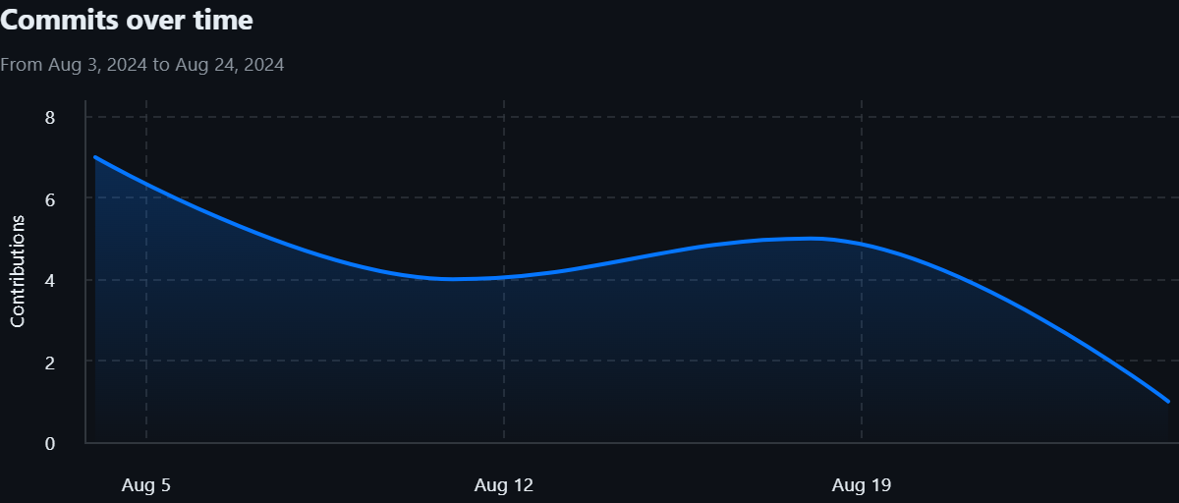

*Nota.* Adaptado de contributions per week to main, excluding merge commits, por GitHub, 2024, <https://github.com/JoseJimenez01/Tarea1_BD1_2S_2024/graphs/contributors>

**Figura 2**

Code frequency over the history of **JoseJimenez01/Tarea1_BD1_2S_2024.**

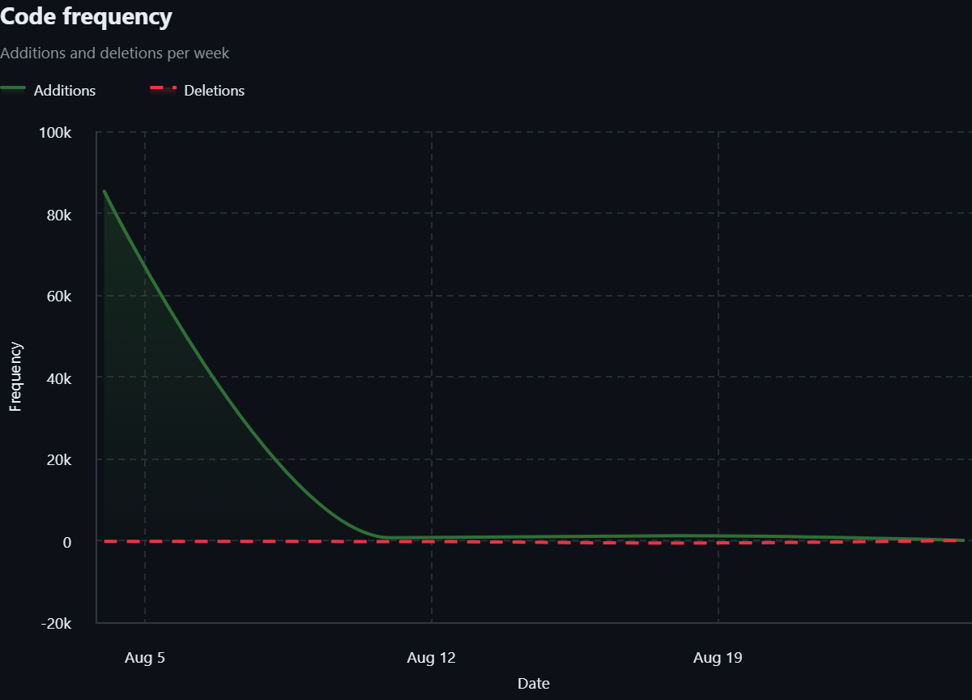

*Nota.* Adaptado de code frequency over the history of **JoseJimenez01/Tarea1_BD1_2S_2024**, por GitHub, 2024, <https://github.com/JoseJimenez01/Tarea1_BD1_2S_2024/graphs/code-frequency>

**Figura 3**

Timeline of the most recent commits to this repository and its network ordered by most recently pushed to.

*Nota.* Adaptado de timeline of the most recent commits to this repository and its network ordered by most recently pushed to, por GitHub, 2024, <https://github.com/JoseJimenez01/Tarea1_BD1_2S_2024/network>

# Anexos

Entre otra información, pero no menos importante, se dejan los links para el blog relacionado al proyecto y el github del proyecto:

Blogger: <https://bloggertarea1dejosejimenez.blogspot.com/>

Github: <https://github.com/JoseJimenez01/Tarea1_BD1_2S_2024>